海尔的品牌战略与管理革命
--探索物联网时代生态品牌引领者成功秘诀

学习时间：2022年9月19-20日
学习地点：青岛
学习费用：4800元/人
学习对象：董事长、总经理等高管
强烈建议企业老总带领人力资源、企业文化、生产部负责人共同参加

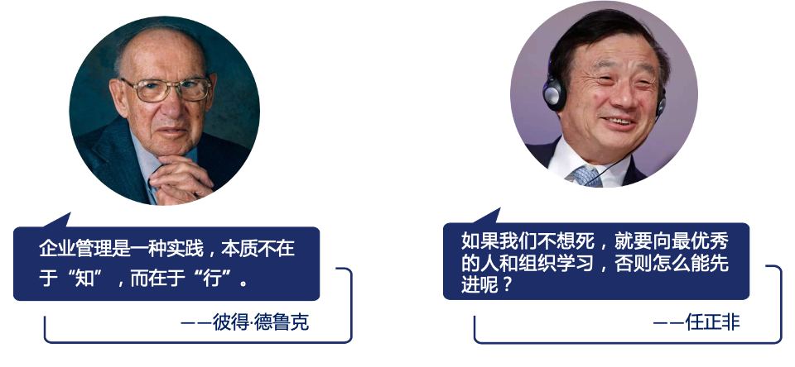

海尔简介

- 创立于1984年，是全球领先的美好生活解决方案服务商
- 连续3年作为全球唯一物联网生态品牌蝉联BrandZ全球百强
- 连续12年稳居欧睿国际世界家电第一品牌
- 旗下子公司海尔智家位列《财富》世界500强，2021位列第405位，排名较上年攀升30位
- 成立37年，经历名牌、多元化、国际化、全球化品牌、网络化及生态品牌等六个战略阶段
- 其创始人张瑞敏被誉为人单合一模式和物联网生态品牌创立者，全球50大思想管理家之一
- 目前在全球拥有10+N开放式创新体系、28个工业园、122个制造中心、108个营销中心、全球销售网络遍布160多个国家和地区
- 服务全球10亿+用户家庭
- 2021年BrandZ最具价值全球品牌榜揭晓，海尔连续三年以全球唯一物联网生态品牌上榜，品牌价值较去年提升41%，名次提升至65位

海尔人单合一，引领物联网时代管理革命
如今，物联网时代，海尔颠覆传统的产品思维，实现了从产品到网器到场景和生态的跨越，开启生态品牌战略阶段。海尔智家围绕用户的衣、食、住、娱等生活领域，建成了衣联网、食联网、空气网、水联网等能够连接用户、资源方的7大生态圈。海尔智家已不再是国人印象中的老牌家电企业，海尔也已不再是只有海尔智家产业，而是打造了围绕用户体验的物联网生态平台，拥有海尔智家、卡奥斯、日日顺、盈康一生、海纳云、海创汇等一系列生态品牌新物种。在海尔生态雨林中，卡奥斯已赋能建筑陶瓷、房车、农业等15个行业，覆盖全国7大中心、12个区域，在20个国家复制推广，助力全球企业转型升级；海尔以物联网的触点深度融入到每个人的工作和生活中，并快速扩散到全球用户的身边。

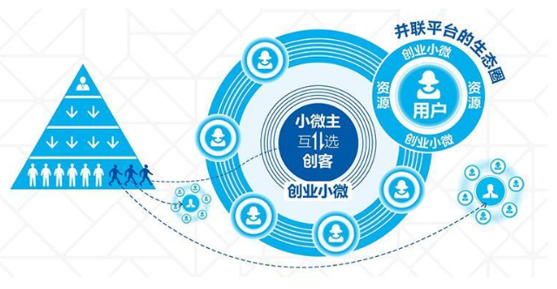
海尔工业4.0：站在巨人肩膀上的跨越

项目收益

走进海尔，实地体验海尔如何颠覆传统的产品思维，实现从产品到网器到场景和生态的跨越发展。

参悟海尔创客模式的成功经验，感悟海尔如何实现从价格交易到价值交互的转型。

01 | 观现场
02 | 找感悟

与海尔企业高管面对面交流，深度学习海尔最新生态品牌战略的核心要素和本质内涵。

03 |面对面

企业管理者齐聚一堂，相互交流、相互学习、共同进步。
04 | 互切磋

行程安排

时间 | 主题内容
第一天：参观海尔总部+探寻海尔生态品牌与创客实践
08:30-09:30 | 标杆学习行前引导  海尔背景及参访学习行程介绍  随团顾问通过对海尔集团的简单介绍，引导大家对文化、创新、人才培养及人单合一双赢模式的深入思考。
09:30-11:30 | 零距离感受海尔，实地探索与参观海尔总部工业园  前往海尔企业文化+产品创新展馆，全面了解海尔发展史及特色的企业文化
11:30-13:30 | 园区移动、午餐、休息
13:30-16:30 | 主题交流：海尔三十年之品牌战略  - 剖析海尔集团30多年的发展关键时刻  - 海尔生态品牌战略规划  - 海尔文化如何引领公司持续创新
第二天：海尔高管主题分享：海尔的生态品牌战略和裂变式创业创客管理
09:00-12:00 | 主题分享：海尔物联网时代的管理革命  - 工业互联网发展理念  - 海尔工业互联网探索  - 海尔如何引领工业互联网  - 人单合一背后的管理模式创新  - 人单合一赋能生态创新
12:00-13:30 | 午餐、休息
13:30-16:30 | 主题交流：裂变式创业创客管理  - 海尔创客模式面临的挑战  - 创客自我颠覆的三大特点  - 经营体下的独立单元如何运营  - 打造员工自运转自驱机制，成为自主创新的经营体

教学信息

教学模式：参观考察+深度体验制造业互联网转型的实践成果+主题分享+案例分析+交流答疑
考察地点：青岛
学习时间：2天
学习费用：4800元/人
费用包含：考察费、培训费、会议室费用、青岛当地交通费用、发票
费用不包含：用餐、住宿、企业所在地至青岛的差旅费用
报名咨询：
联系方式：中企联企业培训网
咨询电话：010-62885261 传真：010-62885218
联 系 人：潘宏利 13051501222
电子邮箱：phL568@163.com
网 址：www.zqLpx.com

关于我们

报名回执

企业/机构资料
公司名称 |  |  |  | 主营业务
联系人姓名 |  |  |  | 联系人职务
联系人电话 |  |  |  | 公司传真
参会人员资料 参会人数: 名
姓名 | 职务 | 手机 | E-mail
预订房间 | □标准间：数量_____间 □单人间：数量_____间 □其它：数量_____间
您希望通过本次考察解决哪些问题？ | 1、  2、
PS：为确保行程妥善安排，请详细填写上述信息

